Аннотация
Изм.
Лист
№ докум.
Подпись
Дата
Лист
1
ИАЛЦ.467449.004.ПЗ
Разраб.
Радченко
Провер.
Симоненко
Реценз.

Н. Контр.

Утверд.

Алгоритм погружения графа заданий на систему с общей шиной.
Пояснительная записка
Лит.
Листов
32
НТУУ “КПИ” ФИВТ

В данном курсовом проекте необходимо было исследовать и решить задачу погружения взвешенного ациклического графа задач в систему с общей шиной. С этой целью был разработана программа моделирования системы, выбран и реализован алгоритм оптимального погружения графа.
Предложенный алгоритм принадлежит классу алгоритмов оптимального погружения для систем с заданной топологией и ограниченным количеством процессоров.
Программный продукт обеспечивает:
- ввод исходных данных;
- погружение графа задач с использованием алгоритма оптимального погружения;
- погружение графа задач по указаниям пользователя;
- отображение полученных результатов.
Программное средство разработано с использованием оболочки Delphi 6 .
Содержание

Введение |  |  | 3
1. | Постановка задачи |  | 4
1.1. |  | Общая постановка задачи планирования | 4
1.2. |  | Описание графа системы | 4
1.3. |  | Описание графа заданий | 5
1.4. |  | Требования задачи планирования | 5
2. | Модель системы с общей шиной |  | 5
3. | Обзор существующих методов решения |  | 5
4. | Описания используемого метода решения |  | 7
4.1. |  | Определение базовых понятий | 7
4.2. |  | Описание алгоритма BSA | 9
4.3. |  | Алгоритм решения задачи | 10
5. | Исследование графа в среде моделирование |  | 13
6. | Описание программы |  | 15
7. | Заключение |  | 18
8. | Список литературы |  | 15
Приложение 1. Исходный код программы |  |  | 16
Приложение 2. Инструкция пользователя |  |  | 29

Изм.
Лист
№ докум.
Подпись
Дата
Лист
2
ИАЛЦ. 467449.004.ПЗ

Введение

В данном курсовом проекте исследуется и решается задача планирования выполнения задач в системе с общей шиной. Данная система является одной из наиболее распространенных на сегодняшний день, поэтому исследование, разработка и реализация эффективных алгоритмов планирования имеют огромное практическое значение.
Следует отметить особенность системы с общей шиной: в ней отсутствуют каналы передачи данных типа точка-точка, а есть одна разделяемая среда передачи данных. Кроме того, время передачи данных между произвольными узлами в этой системе есть величина постоянная, в этом она похожа на полносвязную систему.
Результатом выполнения является предложенный метод решения и реализация среды моделирования с использованием этого метода. Особые требования к быстродействию алгоритма, оптимальности полученного результата, надежности.
Изм.
Лист
№ докум.
Подпись
Дата
Лист
3
ИАЛЦ. 467449.004.ПЗ

1. Постановка задачи
Изм.
Лист
№ докум.
Подпись
Дата
Лист
4
ИАЛЦ. 467449.004.ПЗ

1.1. Общая постановка задачи планирования

Задачи распределения заданий (работ, процессов) на ресурсы в системах массового распараллеливания (СМР ⎯ однородных системах) или в распределенных системах (РС ⎯ неоднородных системах) имеют следующую общую постановку:
1) Вычислительная система задана графом системы (Machine configuration graph) G_{R}=(E_{R},U_{R},WE_{R},WU_{R}), где E_{R}={X_{i} | i=1,2,..,n} являются узлами системы (ресурсами: процессорами, машинами...), WE_{R}=g(Xi) являются весами узлов Xi, U_{R}={(Xi,Xj), Xi∈E_{R} | Xj∈E_{R}} являются ребрами (связями между узлами системы) и есть отображение Γ от E_{R}, т.е. U_{R}=Г(E_{R}); WU_{R}=f(U_{R}) являются весами ребер (например, задают время для передачи данных из одного узла в другой).
2) Поток заданий, которые нужно распределить на заданной системе задается графом данных (заданий) (Dataflow Graph) G_{J}=(E_{J},U_{J},WE_{J},WU_{J}), где E_{J}={Y_{i} | i=1,2,..,m} являются заданиями (работами, процессами), WE_{J}=h(Yi) являются весами заданий, U_{J}={(Yi,Yj) | Yi∈E_{J}, Yj∈E_{J}} являются дугами потока (связями между заданиями) и есть отображение Γ* от E_{J} т.е. U_{J}=Г*(E_{J}); где WU_{J}=k(U_{J}) являются весами дуг (например, требование передачи данных из одного задания в другое).
2) Требованием задачи планирования работ по ресурсам или распределения ресурсов по заданиям является нахождение множества A={(Xp,Yq) | Xp∈E_{R}, Yq∈E_{J}} такого, чтобы A удовлетворяло некоторым целевым функциям α={α₁, α₂,.., α_{s}} и также условиям оптимизации β={β₁, β₂,.., β_{t}}, где βi является критерием оптимизации (по количеству используемых для выполнения заданий процессоров, по времени или количеству пересылок данных, по использованию памяти, по времени выполнения заданий, по занятию каналов связи и т.д.). Таким образом, А является отображением трех макрофакторов: система (архитектура, структура и характеристики), поток заданий (требования и структура) и времени.

1.2. Описание графа системы

Согласно заданию узлы и связи системы являются однородными. Система с общей шиной не содержит связей типа точка-точка, а обладает одним общим ресурсом, объединяющим все процессоры. Следовательно, граф системы является гиперграфом, состоящим из вершин связанных единственным гиперребром.

1.3. Описание графа заданий

Граф заданий является ориентированным и ациклическим. Веса вершин больше нуля, веса ребер могут быть равны нулю.

1.4. Требования задачи планирования
Изм.
Лист
№ докум.
Подпись
Дата
Лист
5
ИАЛЦ. 467449.004.ПЗ

Необходимо составить расписание загрузки процессоров.
Критерии оптимизации вычислительного процесса:
- время выполнения заданий;
- использование ресурсов.
Критерии оптимизации процесса планирования:
- качество решения;
- время, затраченное на планирование.

- Модель системы с общей шиной

Используемая модель системы с общей шиной обладает такими свойствами:
- система с общей шиной является системой с локальной памятью;
- общая шина используется только для передачи данных между процессорами;
- блоки данных, соответствующие ребрам графа заданий, не могут передаватся одновременно;
- посылка блока данных не может быть прервана;
- процессор может одновременно передавать данные и производить вычисления;
- время передачи данных между процессами, выполняемыми на одном процессоре равно нулю.

- Обзор существующих методов решения

Полная задача планирования содержит сразу несколько подзадач, большинство из которых являются NP-полными или NP-сложными. Анализ известных алгоритмов показывает, что большинство алгоритмов применимы только для решения частных случаев полной задачи планирования. Кроме этого, практически все алгоритмы имеют существенные ограничения по области применения и предназначены для решения задач планирования заданий (работ) в вычислительных системах с конкретными архитектурами, то есть являются узко специализированными. Следовательно, методы решения поставленной задачи, целевые функции и используемые техники планирования, также очень разнообразные и в значительной степени специализированы. Поэтому и классификация их усложнена, так как нет единой методики классификации алгоритмов планирования.
Согласно заданию необходимо реализовать статическое планирование. Классификация алгоритмов, предложенная в [1] показана на рисунке 1.
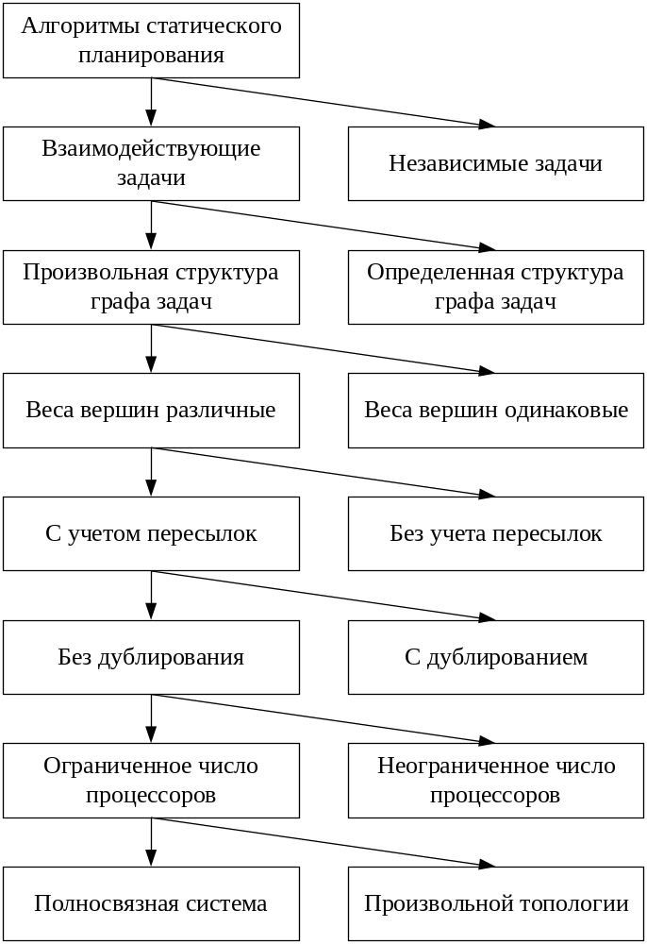

Рисунок 1. Классификация алгоритмов статического планирования

Согласно этой классификации определим алгоритмы, подходящие для решения поставленной задачи. Введем следующие обозначения: p – количество процессоров системы; v – количество вершин графа заданий; e – количество ребер графа заданий. Выбранные алгоритмы и данные о них представлены в таблице 1.
Большинство этих алгоритмов являются алгоритмами планирования по спискам с некоторыми модификациями. Планирование по спискам заключается в
Изм.
Лист
№ докум.
Подпись
Дата
Лист
6
ИАЛЦ. 467449.004.ПЗ

том, что вершинам присваиваются приоритеты и они помещаются в список в порядке уменьшения приоритета. Затем узлы по одному, начиная с первого, извлекаются из списка и назначаются на процессоры таким образом, чтобы время запуска было минимальным. Приоритет может быть постоянным или динамическим.

Таблица 1. – Алгоритмы решения
Название | Автор | Временная сложность
MH (Mapping Heuristic) | El-Rewini Lewis [1990] | O(v(p³v+e))
MDA (Mapping with Duplication Algorithm) | El-Rewini Lewis | Нет данных
DLS (Dynamic Level Scheduling) | Sih, Lee [1993] | O(v³pf(p))
BU (Bottom Up) | Mehdiratta, Ghose [1994] | O(v²log(v))
BSA (Bubble Scheduling and Allocation) | Kwok, Ahmad [1995] | O(p²ev)

В качестве базового алгоритма выберем BSA, поскольку он имеет малую временную сложность и в тестах [1] показал наивысшую эффективность.

- Описания используемого метода решения

4.1. Определение базовых понятий

Каждая вершина графа заданий характеризуется временем запуска ST (Start Time) и временем завершения FT (Finish Time).
Изм.
Лист
№ докум.
Подпись
Дата
Лист
7
ИАЛЦ. 467449.004.ПЗ

Рассмотрим некоторую вершину n_{i}, которая назначена на процессор P_{k}, обозначим Proc(n_{i}) = P_{k}. Для вершины определено ST(n_{i}, P_{k}) и FT(n_{i}, P_{k}).
Время завершения работы процессора определяется как время завершения последней вершины на этом процессоре по формуле

FT(P_{k}) = max{FT(n_{i}, P_{k})}. | (1)

Тогда время планирование T_{p} определяется как

T_{p} = max{FT(P_{k})}. | (2)

Вершина может запустится, когда она получила все данные. Время получения данных (Data Arrive Time) DAT(n_{i}, P_{k}) определяется как время получения последних данных от родительской вершины. Родительская вершина, данные от которой были получены последними, называется «очень важной» вершиной VIP(n_{i}).
Для любой вершины n_{i} должно выполнятся неравенство
Изм.
Лист
№ докум.
Подпись
Дата
Лист
8
ИАЛЦ. 467449.004.ПЗ

ST(n_{i}, P_{k}) ≥ DAT(n_{i}, P_{k}). | (3)

Наиболее раннее время запуска вершины n_{i} на процессоре P_{k} определяется по формуле

STmin(n_{i}, P_{k}) = max{FT(P_{k}), DAT(n_{i}, P_{k})}, | (4)

а наиболее раннее время запуска в системе

STmin(n_{i}) = max{STmin(n_{i}, P_{k})}. | (5)

Для заданного времени старта ST(n_{i}, P_{k}) время завершения

FT(n_{i}, P_{k}) = ST(n_{i}, P_{k}) + w(n_{i}). | (6)

Предположим, что l узлов n_{Px, 1}, n_{Px, 2},…, n_{Px, l} назначены в этом порядке на процессор P_{x}. Тогда, и только тогда, когда существует такое k (1 ≤ k ≤ l-1), которое удовлетворяет условию

w(n_{i}) ≤ ST(n_{Px, k+1}, P_{x}) – max{FT(n_{Px, k}, P_{x}), DAT(n_{i}, P_{x})}, | (7)

вершина n_{i} может быть назначена на процессор P_{x} между двумя ранее размещенными вершинами, иначе она будет назначена после их. Наименьшее время запуска определяется наименьшим значением k.
Аналогично вершинам, обозначим ST(e_{ij}, L_{lk}) время запуска ребра e_{ij} на канале связи L_{lk} и FT(e_{ij}, L_{lk}) время завершения. Также обозначим FT(L_{lk}) время завершения передачи данных по каналу связи.
Для любого ребра e_{ij} должно выполнятся условие

ST(e_{ij}, L_{lk}) ≥ FT(n_{i}, P_{x}). | (8)

В общем случае назначения ребер отличается от назначения вершин, поскольку ребра могут быть назначены на несколько каналов связи.

Предположим, что l ребер e_{Lx, 1}, e_{Lx, 2},…, e_{Lx, l} назначены в этом порядке на канал связи L_{x}. Тогда, и только тогда, когда существует такое k (1 ≤ k ≤ l-1), которое удовлетворяет условию

w(e_{ij}) ≤ ST(e_{Lx, k+1}, L_{x}) – max{FT(e_{Lx, k}, L_{x}), FT(n_{i}, proc(n_{i}))}, | (9)

ребро e_{ij} может быть назначена на канал связи L_{x} между двумя ранее
размещенными ребрами, иначе она будет назначена после их. Наименьшее время запуска определяется наименьшим значением k.
Наиболее раннее время запуска ребра e_{ij}

STmin(e_{ij}, L_{x}) = max{FT(e_{Lx, k0}, L_{x}), FT(n_{i}, proc(n_{i}))}, | (10)

Наиболее длинной путь в графе называется критическим путем (CP), а узлы, принадлежащие этому пути, называются узлами критического пути (CPNs).
Наибольшую длину пути из вершины n_{i}, включая n_{i} назовем ее bottom-level и обозначим bl(n_{i}). Наибольшую длину пути в вершину n_{i}, исключая n_{i} назовем ее top-level и обозначим tl(n_{i}).
Сумма bottom-level и top-level для вершин критического пути равна длине критического пути:
Изм.
Лист
№ докум.
Подпись
Дата
Лист
9
ИАЛЦ. 467449.004.ПЗ

cp = bl(n_{i}) + tl(n_{i}). | (8)

4.2. Описание алгоритма BSA

Алгоритм BSA является алгоритмом “планирования назад”, поскольку сначала все вершины назначаются на один процессор. Такой процессор называется “опорным” (pivot PE). В качестве “опорного” процессора выбирается тот, который имеет наибольшую степень связности в процессорной сети.
В первой фазе вершины помещаются в список с доминированием вершин критического пути (CPN-Dominant list), формирование которого описано в следующе главе. Также составляется список процессоров. Затем вершины назначаются на этот процессор в том порядке, в котором они расположены в списке. Во второй фазе вершины перемещаются с “опорного” процессора на соседние процессоры, если для них улучшается время запуска. После того, как процесс перемещения приостановился, следующий процессор из списка становится “опорным” и процесс повторяется.

Опишем алгоритм BSA пошагово:
1) Сформировать список вершин с доминированием вершин критического пути (CPN-Dominant list).
2) Сформировать список процессоров методом поиска в ширину, начинаю с выбранного по максимальной степени связности процессора.
3) Назначить все вершины на “опорный” процессор.
4) while Список процессоров не пустой do
5) Pivot_PE ← извлечь первый процессор из Списка процессоров
6) for каждого n_{i} на Pivot_PE do
7) if ST(n_{i}, Pivot_PE) > DAT(n_{i}, Pivot_PE)
or Proc(VIP(n_{i})) <> Pivot_PE then
8) Определить DAT(n_{i}) и ST(n_{i}) на каждом соседнем процессоре
9) if существует PE_, такой ST(n_{i}, PE_) < ST(n_{i}, Pivot_PE)
or ST(n_{i}, PE_) = ST(n_{i}, Pivot_PE) and Proc(VIP(n_{i}))=PE_ then
10) Переместить n_{i} на PE
11) end if
12) end if
13) end for
14) end while

Рассмотрим реализацию этого алгоритма для системы с общей шиной.
Список задач, назначенных на “опорный” процессор упорядочен определенным образом. На данном этапе рассмотрения алгоритма ограничимся следующим требованием: для произвольной вершины с этого списка, все вершины, которые передают ей данные, должны располагаться в списке раньше нее.
Изм.
Лист
№ докум.
Подпись
Дата
Лист
10
ИАЛЦ. 467449.004.ПЗ

Рассмотрим процесс перемещения вершин с первого “опорного” процессора. До перемещения произвольной вершины, все предыдущие по списку вершины уже были рассмотрены и, если необходимо, назначены на соседние процессоры. Особенностью системы с общей шиной является то, что для “опорного” процессора соседними являются все процессоры системы. Поэтому после рассмотрения вершины она перемещается на тот процессор системы, на котором время ее запуска будет минимальным для текущего назначения остальных вершин. Из этого следует, что при попытке перемещения с другого “опорного” процессора время вершины не может улучшится, т.е. вершина не может переместиться, пока не изменится размещение вершин, предыдущих по списку. Поскольку рассматривалась произвольная вершина, то все вершины не могут переместится.
Можно сделать вывод, что перемещение вершин может происходить только с первого “опорного” процессора и только в том, порядке в котором они находятся в списке. При этом вершина размещаются таким образом, что время ее запуска в системе минимально, а размещение следующих за ней вершин не может изменить ее размещение.
Для системы с общей шиной алгоритм BSA вырождается в алгоритм планирования по спискам, в котором используется список с доминированием вершин критического пути.

4.3. Алгоритм решения задачи

4.3.1. Алгоритм определения яруса вершин в ЯПФ представления графа

Для реализации алгоритма используем рекурсивную процедуру определения яруса вершины:
- Рассмотрим вершину n_{i}
- Известно, что ярус ее родителя level (если родителя нет, то level = 0)
Изм.
Лист
№ докум.
Подпись
Дата
Лист
11
ИАЛЦ. 467449.004.ПЗ

- if ярус вершины n_{i} < level+1 then
- Присвоить ярусу вершины n_{i} значение level+1
- for каждого потомка n_{y} вершины n_{i} do
- Определить ярус вершины n_{y}
7) end for
8) end if
Алгоритм определения ярусов всех вершин графа:
- Установить ярус всех вершин равным нулю
- Составить список вершин list_entry, у которых отсутствуют родительские вершины
2) repeat
- Вершина n_{i} ← извлечь первую из списка list_entry
- Определить ярус вершины n_{i}
5) until список list_entry пуст

4.3.2. Алгоритм определения top-level атрибута вершин

- Построить список вершин в порядке увеличения яруса TopList.
- for каждой вершины n_{i} в TopList do
- max = 0
- for каждого родителя n_{x} вершины n_{i} do
- if t_level(n_{x})+w(n_{x})+c(n_{x}, n_{i}) > max then
6) max = t_level(n_{x})+w(n_{x})+c(n_{x}, n_{i})
7) endif
8) endfor
- t_level(n_{i}) = max
10) endfor

4.3.3. Алгоритм определения bottom-level атрибута вершин

1) Построить список вершин в порядке уменьшения яруса RevTopList.
2) for каждой вершины n_{i} в TopList do
3) max = 0
4) for каждого потомка n_{y} вершины n_{i} do
5) if b_level(n_{y})+c(n_{i}, n_{y}) > max then
6) max = b_level(n_{y})+c(n_{i}, n_{y})
7) endif
8) endfor
- b_level(n_{i}) = w(n_{i})+max
10) endfor
4.3.4. Алгоритм нахождения критического пути
Изм.
Лист
№ докум.
Подпись
Дата
Лист
12
ИАЛЦ. 467449.004.ПЗ

- Определить максимальное значение cp = top-level + bottom-level
- Найти вершину n_{i} с минимальным значением яруса, для которой t_level(n_{i}) + b_level(n_{i}) = cp
- Добавить n_{i} в список вершин критического пути
- while существует такой потомок n_{y} вершины n_{i}, для которого t_level(n_{y}) + b_level(n_{y}) = cp do
- Добавить n_{y} в список вершин критического пути
- Переназначить вместо вершины n_{i} вершину n_{y}
7) end while

4.3.5. Алгоритм построения списка с доминированием вершин критического пути (CPN-Dominant list)

Этот алгоритм основан на разделении вершин графа на три категории:
  - вершины критического пути (CPN);
  - вершины in-branch (IBN);
  - вершины out-branch (OBN).
Вершина in-branch – это вершина, которая не является вершиной критического пути, но из которой есть путь, достигающей CPN. Вершины out-branch – это вершины, которые не являются ни CPN, ни IBN.
Причиной такого разделения является то, что вершины критического пути наиболее важные, поскольку их время завершения выполнения определяет время планирования. Эти вершины должны быть рассмотрены в первую очередь, но после рассмотрения вершин, которые являются для них родительскими. Вершины out-branch наименее важные, они могут быть рассмотрены в последнюю очередь.

- Определить атрибуты top-level и bottom-level вершин графа
- Определить вершины критического пути
3) repeat
- Пусть n_{CP} будет первой не добавленной в список вершиной критического пути
5) if все родители n_{CP} в списке then
6) Добавить n_{CP} в список
7) else
- repeat
- Пусть n_{IB} будет родительской вершиной n_{CP}, она не в списке и имеет наибольшее значение атрибута bottom-level (если две вершины имеют одинаковое значения, выбирается та, что с меньшим top-level)
- if все родители n_{IB} в списке then
- Добавить n_{IB} в список
Изм.
Лист
№ докум.
Подпись
Дата
Лист
13
ИАЛЦ. 467449.004.ПЗ

- else
- Рекурсивно включить всех родительские вершины n_{IB} таким образом, чтобы вершины с большим значением bottom-level рассматривались в первую очередь
- end if
- until все родители вершины n_{CP} в списке
- Добавить n_{CP} в список
- end if
16) until все вершины критического пути в списке
- Добавить все оставшиеся вершины в порядке уменьшения атрибута bottom-level (если две вершины имеют одинаковое значения, выбирается та, что с меньшим top-level)

4.3.6. Алгоритм определения минимального времени запуска задачи на заданном процессоре

1) Пусть n_{i} – задача, для которой нужно определить время запуска на процессоре P_{x}
- for всех родителей n_{y} вершины n_{i} do
- Добавить пересылки e(n_{y}, n_{i})
- end for
- Определить DAT(n_{i}, P_{x})
- Определить ST(n_{i}, P_{x})
- for всех родителей n_{y} вершины n_{i} do
- Удалить пересылки e(n_{y}, n_{i})
- end for

4.3.7. Алгоритм решения задачи

- Составит список с доминированием вершин критического пути (CPN-Dominant)
2) repeat
- Задача n_{i} ← извлечь первую из списка CPN-Dominant
- Определить процессор P_{x}, время запуска на котором минимальное
- Назначить n_{i} на процессор P_{x}
6) until список пуст

5. Иссдедование графа в среде моделировния

В данном разделе будет выполнено погружение произвольного графа задач на систему с общей шиной. Моделирование и оптимизация погружения будут выполнены в разработанной среде моделирования с использованием предложенного алгоритма.
На рисунке 2 показан исследуемый граф. Время выполнения в однопроцессорной системе T₁ = 30. Погружение графа на систему с тремя процессорами, используя предложенный метод, показано на рисунке 3. Время выполнения T₃ = 18.
Изм.
Лист
№ докум.
Подпись
Дата
Лист
14
ИАЛЦ. 467449.004.ПЗ

Вычислим значение коэффициента, который определяет отношение времени выполнения в многопроцессорной системе к времени выполнения с однопроцессорной:
К = T₃/ T₁ = 1,67.

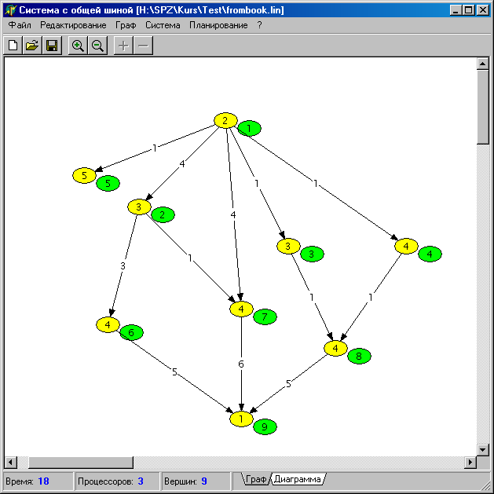

Рисунок 2. Исследуемый граф задач
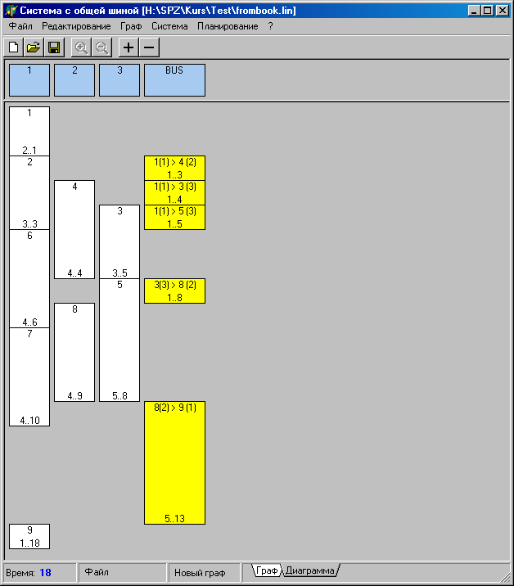
Изм.
Лист
№ докум.
Подпись
Дата
Лист
15
ИАЛЦ. 467449.004.ПЗ

Рисунок 3. Погружение графа

6. Описание программы

Инструкция пользователя приведена в приложении 1. Исходный код программы приведен в приложении 2.
Программа выполнена на языке высого уровня Object Pascal, в среде программирования Delphi 6, с использованием объектно-ориентированного подхода программирования.
Класса TGeneralEvent является базовым классом для создания класса, описывающего пересылку блока данных, и класса, описывающего выполнение процесса. Описание свойств и методов класса приведено в таблице 2.
Изм.
Лист
№ докум.
Подпись
Дата
Лист
16
ИАЛЦ. 467449.004.ПЗ

Таблица 2.- Описание свойств и методов класса TGeneralEvent
Название | Описание
property Value: Integer | Вес
property ST: Integer | Время запуска
property FT: Integer | Время завершения
property IdxInParentList: Integer | Номер следования

Класс TCommonResource является базовым для класса, описывающего процессор, и класса, описывающего шину данных. Описание свойств и методов класса приведено в таблице 3.

Таблица 3.- Описание свойств и методов класса TCommonResource
Название | Описание
constructor Create | Конструктор класса
destructor Destroy | Деструктор класса
procedure Delete(Index: Integer) | Удаление размещенного объекта
procedure Clear | Очистка
property Count: Integer | Количество размещенного объектов
property Idx: Integer | Идентификатор

Класс TProcess наследует класс TGeneralEven, описывает процесс. Описание не унаследованных свойств и методов класса приведено в таблице 4.

Таблица 3.- Описание свойств и методов класса TProcess
Название | Описание
property DAT: Integer | Время получения данных
property VIP: Integer | Процесс, данные от которого получены последними
property Parent: TCommonResource | Процессор, на котором выполняется
property IdxInGraph: Integer | Идентификатор

Класс TMessage наследует класс TGeneralEven, описывает пересылку блока данных. Описание не унаследованных свойств и методов класса приведено в таблице 5.

Таблица 5.- Описание свойств и методов класса TMessage
Название | Описание
property PFT: Integer | Время, когда данные готовы
property FromNode: Integer | Отправитель

Продолжение таблицы 5.- Описание свойств и методов класса TMessage
Название | Описание
property ToNode: Integer | Получатель
property Parent: TCommonResource | Шина, по которой посылаются данные

Класс TPE наследует класс TCommonResource, описывает процессор. Описание не унаследованных свойств и методов класса приведено в таблице 6.

Таблица 6.- Описание свойств и методов класса TPE
Название | Описание
function Insert(Process: TProcess): Integer | Добавить процесс
function Items(Index: Integer): TProcess | Получить процесс
procedure Delete(Index: Integer) | Удалить процесс

Класс TBUS наследует класс TCommonResource, описывает шину данных. Описание не унаследованных свойств и методов класса приведено в таблице 7.

Таблица 7.- Описание свойств и методов класса TBUS
Название | Описание
function Insert(Process: TProcess): Integer | Добавить пересылку блока
function Items(Index: Integer): TProcess | Получить пересылку блока
procedure Delete(Index: Integer) | Удалить пересылку блока

Класс TCommonBUS_System описывает систему с общей шиной. Описание свойств и методов класса приведено в таблице 8.

Таблица 8.- Описание свойств и методов класса TBUS
Название | Описание
constructor Create(PECount: Integer) | Конструктор класса
destructor Destroy | Деструктор класса
procedure Clear | Сброс системы
property PEs[Index: Integer]: TPE | Процессоры системы
property BUS: TBUS | Шина данных

Класс TBSA_Algorithm_BUS выполняет погружение графа на систему с общей шиной по предложенному алгоритму. Описание свойств и методов класса приведено в таблице 9.

Таблица 9.- Описание свойств и методов класса TBSA_Algorithm_BUS
Название | Описание
constructor Create(PECount: Integer) | Конструктор класса
destructor Destroy | Деструктор класса
procedure Start | Начать
Изм.
Лист
№ докум.
Подпись
Дата
Лист
17
ИАЛЦ. 467449.004.ПЗ

Заключение
Изм.
Лист
№ докум.
Подпись
Дата
Лист
18
ИАЛЦ. 467449.004.ПЗ

В рамках данного курсового проекта была исследована и решена задача погружения взвешенного ациклического графа задач в систему с общей шиной. С этой целью был разработана программа моделирования системы, предложен и реализован алгоритм оптимального погружения графа.
Программный продукт обеспечивает:
- ввод исходных данных;
- погружение графа задач с использованием алгоритма оптимального погружения;
- погружение графа задач по указаниям пользователя;
- отображение полученных результатов.
В результате выполнения проекта сделаны следующие выводы:
1) система с общей шиной может использоваться только для небольших потоков информации, при этом рекомендуется уменьшать длину блоков данных;
2) не существует алгоритмов планирования, разработанных специально для системы такой системы.
Список литературы

1. Y.-K. Kwok, I.Ahmad. Static scheduling algorithms for allocating directed task graphs to multiprocessors. ACM Computing Surveys, 31(4):406-471, December 1999.
2. T. Yang, A.Gerasoulis. Efficient Algorithms and a Software Tool for Scheduling Parralel Computation. John Wiley & Sons Ltd. 1994.
3. O. Sinen. Experimental Evaluation of Task Scheduling Accuracy. Universidade Tecnica de Lisboa. December 2001.
4. O. Rusanova, A. Korochkin. Scheduling Problems For Parallel And Distributed Systems. ACM Computing Surveys, 5: 195-202, May 1999.

Изм.
Лист
№ докум.
Подпись
Дата
Лист
19
ИАЛЦ. 467449.004.ПЗ

